報道関係各位
プレスリリース 2026年6月3 日
株式会社AIR PLANNING


台湾専門旅行サイト「旅OMOI」リニューアルオープンのお知らせ

株式会社AIR PLANNING（本社：東京都千代田区平河町1-3-6 BIZMARKS麹町2F）は、2026年6月15日にて、台湾専門旅行サイト「旅OMOI」を全面リニューアルいたしましたのでお知らせいたします。
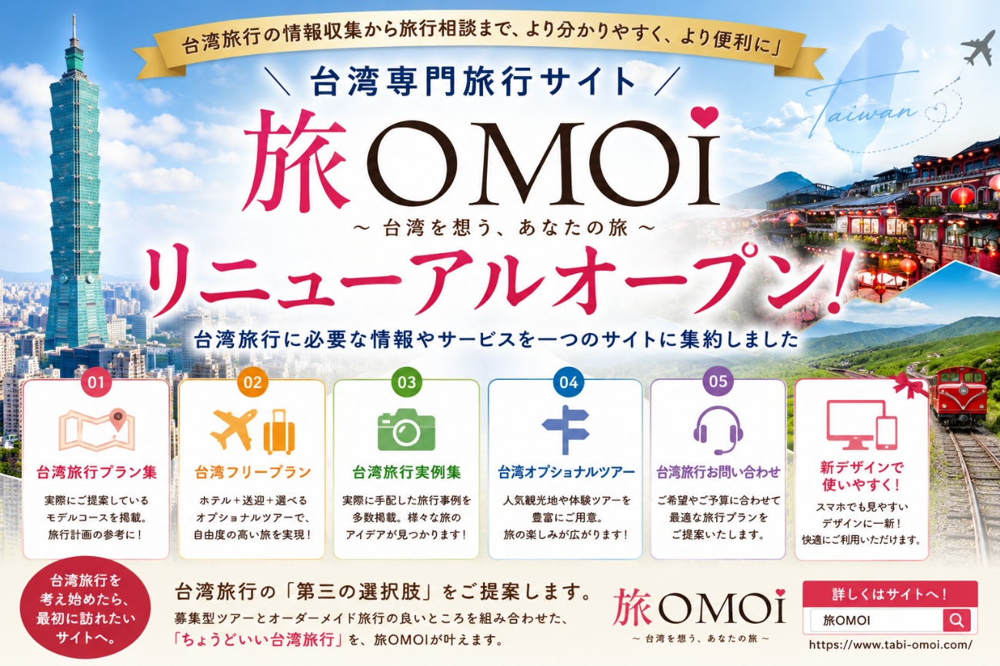

リニューアルの背景：
旅OMOIは、台湾旅行を検討されるお客様へ向けて、オーダーメイド旅行の企画・提案を中心に展開してまいりましたが、近年、旅行者のニーズはますます多様化しています。
「募集型ツアーでは自由度が足りない」「完全オーダーメイド旅行は予算が心配」「個人旅行（FIT）は不安」このような様々なご要望にお応えするため、今回のリニューアルではサイト構成を全面的に見直し、台湾旅行に必要な情報やサービスを一つのサイトに集約いたしました。

リニューアルのポイント

- 台湾旅行プラン集：https://www.tabi-omoi.com/courses
実際にお客様へご提案しているモデルコースを掲載。初めて台湾を訪れる方から、リピーターの方まで、旅行計画の参考としてご利用いただけます。

- 台湾旅行「第三の選択肢」：https://www.tabi-omoi.com/tpehtlop
募集型ツアーと完全オーダーメイド旅行の間を埋める新しい台湾旅行スタイルとして、「ホテル＋日本語ガイド付き空港送迎＋自由に選べるオプショナルツアー」を組み合わせた『台湾フリープラン』を展開しております。

航空券はお客様ご自身で手配いただくことで、出発地を問わない・出発日を自由に選べる・低価格を実現という新しい旅行スタイルをご提供しております。

- 台湾旅行実例集：https://www.tabi-omoi.com/blog
実際に弊社で手配し、お客様からご好評いただいた台湾旅行の事例を掲載。家族旅行、夫婦旅行、社員旅行、視察旅行など、様々な旅行スタイルをご紹介しております。

- 台湾オプショナルツアー：https://www.tabi-omoi.com/taiwan-spot
台湾を代表する人気観光地を巡るオプショナルツアーを掲載。九份観光、十分ランタン上げ体験、台北市内観光、高雄日帰りツアーなど、多彩なプランをご用意しております。

⑤ 台湾旅行お問い合わせ：https://www.tabi-omoi.com/taiwan-travel
お客様のご希望をヒアリングし、旅行目的やご予算に合わせた最適な台湾旅行をご提案いたします。「台湾旅行を考え始めた時に最初に訪れるサイト」を目指して今回のリニューアルでは、「何を売るか」ではなく、「台湾旅行を検討している方に何が必要か」という視点を重視しました。旅行商品の販売だけではなく「台湾旅行の情報収集」「モデルコースの検討」「旅行事例の確認」「オプショナルツアー探し」「旅行相談」までをワンストップで提供することで、台湾旅行を検討するすべてのお客様のお役に立てるサイトを目指しております。

「株式会社AIR PLANNING」について
【企業情報】
所在地：東京都千代田区平河町1-3-6BIZMARKS麹町2F
代表者：代表取締役 張 桐
設立日：2020年9月
事業内容：
・トラベルメディア事業
・訪日インバウンド事業
・広告事業
AIR PLANNING公式サイト：https://air-planning.co.jp
旅の総合予約サイト「旅TIME」：https://tabi-time.com
台湾観光情報サイト「旅OMOI」：https://tabi-omoi.com
国内旅行予約サイト「旅SATO」：https://tabi-sato.com
海外現地ツアー予約サイト「旅NAKA」：https://tabi-naka.com
訪日華人観光客専用サイト「東洋企劃」：https://www.tabi-sato.com/zh/japanplanning

株式会社AIR PLANNING
メール：info@air-planning.co.jp

